КОНСУЛЬТАЦИЯ ДЛЯ РОДИТЕЛЕЙ
«ПОЧЕМУ ВСЕ ДЕТИ РИСУЮТ?»

Бытует мнение, что рисование - это развлечение. Это несерьёзно. Но история показывает. Что все художники – мыслители.
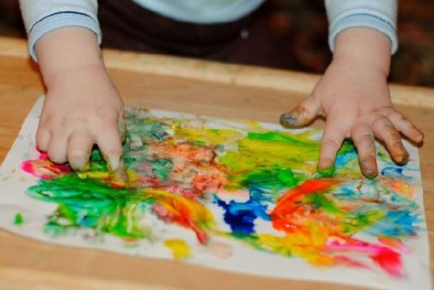
Чем талантливее художник, тем больше он философ. В подтверждение этой мысли приведем слова Огюста Родена: «Искусство создано для того, чтобы человечество помнило. Для чего оно живет» Как бы там ни было, согласитесь, что наши дети живут не в самом гармоничном мире, а современные технологии образования не помогают им обрести себя. Но вечные ценности не уходят, и мы нуждаемся в них всегда.
Вы не задумывались, почему все дети рисуют? Почему они начинают делать это раньше, чем говорить? Может быть потому, что хотят что-то сказать нам? Может быть, потому, что стремятся что-то в себе преодолеть и порадовать себя и окружающих?
Радость – великий дар природы. Так давайте научимся радоваться вместе с детьми, каждой линии, каждому цветовому пятну, яркому солнышку, полянке с цветами, елочке в снегу…Радоваться новым открытиям наших детей. Их умению открывать этот мир с новых сторон.
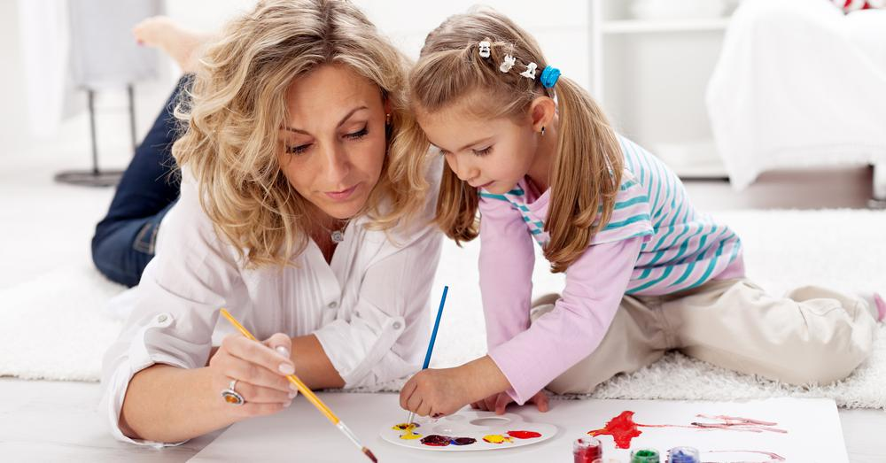
Для этого необходимо развивать мир творчества не только в дошкольном учреждении, но и дома. В кругу семьи. Занятия изобразительным искусством с детьми в семье могут и должны носить свободный непринужденный характер. Рисование дома не ограничивается временем, оно зависит прежде всего от характера выполняемой работы, от участия в ней взрослых.
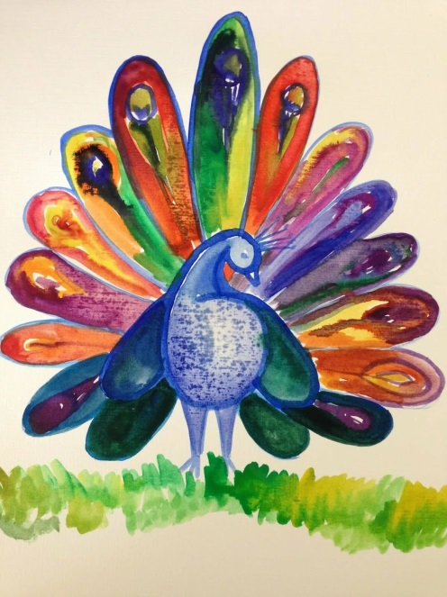
Занятия могут начинаться и по инициативе взрослых, и по инициативе ребенка, заканчиваются они по мере решения детьми творческой задачи. Здесь, с одной стороны, важно следить, чтобы ребенок не переутомлялся, с другой, чтобы он выполнил начатое до конца.
Для этого необходимо поставить перед ребенком интересную задачу и поддерживать внимание к ней. У маленького ребенка нет еще умения сосредоточенно и целенаправленно заниматься каким – то определенным делом.
Начав рисовать, он бросает рисунок, не закончив его, или портит. Но это не означает неумение рисовать. Если родители посидят с малышом, помогут сыну или дочке сосредоточиться, мягко отвлекут его от игры в карандаш и бумагу, снова заинтересуют рисованием, он сможет сделать интересный рисунок, который его же самого и обрадует.
Он еще не умеет что-то делать один, малыш должен обязательно рассказать кому-то из близких, что и как он будет рисовать. Дети не чувствуют удовольствия, рисуя в одиночестве. В присутствии родителей, под их наблюдением ребенок рисует выразительно, радостно. Большинство детей, особенно 5-7 лет, рисуют увлеченно, не отвлекаясь, могут посвящать этой деятельности все свободное время. Этот процесс творчества очень много дает детям для формирования их характера, эстетического и умственного развития.
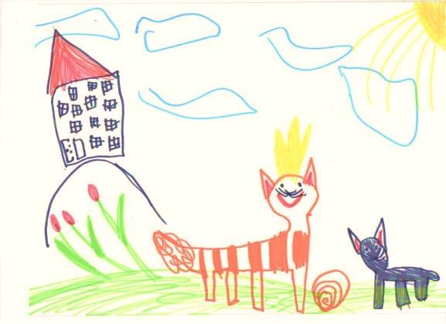
Почему все дети рисуют? «Все дети – художники! И это не метафора, не преувеличение и не недоразумение. Это правда!». И с ней воспитателям и родителям надо считаться. Вот некоторые основы организации правильного процесса рисования:
1. Чтобы дети рисовали сами некоторые родители, желая по быстрее получить понятное изображение, показывают детям, как рисовать тот или иной предмет.
Не следует этого делать. Ребенок не может воспроизвести предмет так же, и часто после этого отказывается рисовать совсем, говоря: «Я так не могу», - или каждый раз требует: «Покажи!»
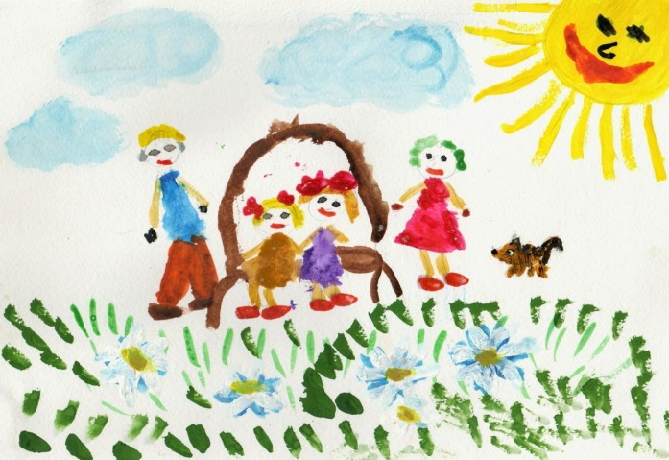
Даже в тех случаях, когда дети могут повторить рисунок взрослого, не нужно увлекаться показом приемов изображения. Ребята привыкнут действовать по показу и не смогут рисовать самостоятельно. Не будут искать пути передачи формы, строения, характера предмета, а лишь механически воспроизведут то. Что покажет взрослый. Утрачивается важная сторона детского рисования – непосредственное восприятие предмета или явления, отношения к нему и образная передача.
2. Чтобы дети дома могли успешно рисовать. Нужно с уважением относиться к их деятельности. Когда ребенок рисует, не следует ему мешать, отвлекать замечаниями – он не всегда может восстановить ход мысли, развитие замысла. Даже если вам кажется, что ребенок рисует неверно, не останавливайте его.
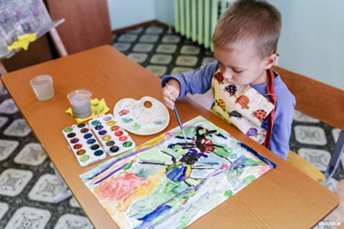
3. Для рисования и занятий творчеством нужно отвести ребенку место. Хорошо, если это место будет постоянным. Родителям необходимо внимательно следить за осанкой ребенка, правильной позой во время творчества. Свет должен падать с левой стороны. Ребенок может рисовать сидя, стоя около мольберта и очень редко лежа, если этого требует игровая ситуация.
4. Нельзя ребенку давать срисовывать картинки. При копировании ребенок лишается того творческого пути, который характеризует создание собственного рисунка. У него не созревает замысел, он не создает своих образов, не передает своего отношения к изображаемому.
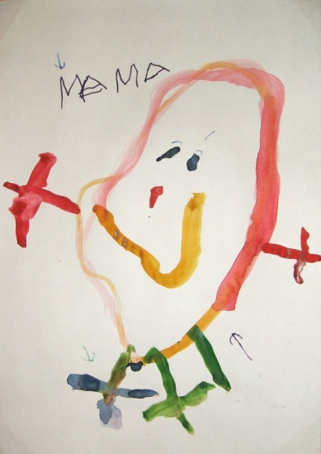
Например, ребенок затрудняется в изображении предмета или явления, покажите ему картинки в книге, обратите внимание на то, как художник передал его форму и строение. Напомните характерные черты и особенности предмета или явления, образно расскажите о них. Надо воспитывать у детей целеустремленность, умение завершать свой рисунок. Не всегда ребенок может закончить свою работу, иногда не хватает времени или он просто устал. В этом случае сохраните рисунок и предложите закончить его в другой раз. Бывает, что ребенок бросает начатую работу, объясняя это тем, что ему не хочется больше рисовать. Однако. Причины могут быть в другом: что-то не получается, что-то мешает. Надо попытаться выяснить, что затрудняет ребенка, и помочь ему разумным советом.
Если родителям не нравятся рисунки ребенка, они решают, что у ребенка нет способностей, перестают уделять внимание рисованию, не приобретают нужные для этого материалы. Родители порой так небрежно и легкомысленно судят о рисунке малыша: «Боже мой, на что это похоже? Каляки-маляки!» или «Что ты нарисовал?» Дети бывают глубоко огорчены неуважительным отношением к их творчеству. Это может отрицательно сказаться на характере ребенка, вызвать негативные реакции, повлиять на отношение к любым другим занятиям.
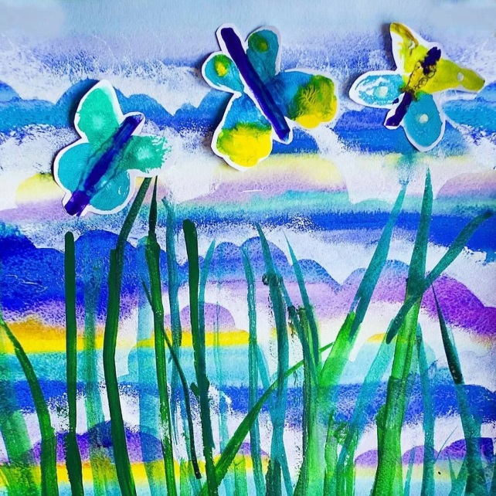
Воспитатели и родители должны понять главное: благодаря творчеству дети познают себя, освобождаются от плохого и утверждают доброе, прекрасное, решают свои многочисленные важные проблемы.Часто противопоставляют рисование игре в пользу последней. Высказывается мнение, что игра полезнее для детей дошкольного возраста, чем рисование или лепка. Это неверно. Изобразительная деятельность тоже творческий процесс, своеобразная игра, в которой активно участвует мысль ребенка, его воображение. Здесь ребенок тоже активно действует, выражая свое отношение к окружающему. Необходимо бережно относиться к детским рисункам (завести папку для их хранения) и приучать к этому детей. Пренебрежение взрослых не только огорчает ребенка, но и может выработать отрицательное отношение к рисованию, воспитать неаккуратность. Время от времени необходимо просматривать рисунки вместе с ребенком. Это порадует его, вызовет желание рисовать на различные темы снова и снова.

